Téma P07: Diagnostika anaerobních bakterií
Ke studiu: Clostridium; nesporulující anaeroby (učebnice, WWW atd.)
Z jarního semestru: Mikroskopie, kultivace, biochemická identifikace, pokus na zvířeti, neutralizace

Tabulka pro hlavní výsledky úkolů 1 až 4 (k postupnému vyplnění):
Kmen |  | K | L | M | N
Gramovo barvení – Úkol 1b
(včetně případných údajů o tvorbě spor)
Kultivace: úkol 3 2 | Krevní (“KA”) Růst A/N
Kultivace: úkol 3 2 | VL agar (“VLA”) Růst A/N
Kultivace: úkol 3 2 | VL bujón Růst A/N
Kultivace: úkol 3 2 | Popis kolonií na KA/VLA*
KONEČNÝ ZÁVĚR (výsledek Úkolu 4 – ANAEROtest, nebo, u „ne-anaerobů“, výsledky předchozích testů)
*Použijte VLA (VL agar) u bakterií, které nerostou na krevním agaru

Úkol 1: Mikroskopie klinického vzorku a mikroskopie kmene

a) Prohlídka klinického vzorku
Prohlédněte si Gramem barvený preparát.
________________________________________________________________________________
Pravděpodobně najdete směs různých bakterií, jak je to u anaerobních infekcí typické: za infekci nemůže jeden patogen, ale směs patogenů. Vedle bakterií můžete vidět leukocyty (zejména polymorfonukleráry), případně epitelie, tkáňovou drť a tak dále.
Nezapomeňte obrázek popsat (použijte čáry)!

b) Mikroskopie podezřelých kmenů
Anaerobní bakterie mohou být koky i tyčinky, grampozitivní i gramnegativní; v tom se neliší od jiných bakterií. Bývají ale pleomorfnější. U rodu Clostridium je přítomnost a pozice endospor užívána jako významný diagnostický znak. Pokuste se u jednoho z vašich kmenů (robustní G+ tyčinky) endospory najít.

Úkol 2: Anaerostat a anaerobní box
K získání anaerobiózy používáme v naší laboratoři tři způsoby:

a) pro tekuté půdy se jako bariéra médium/atmosféra používá parafinový olej (není dokonalé)
b) pevné půdy dáváme do anaerostatu, kde je kyslík chemicky nahrazen směsí plynů
c) pevné půdy lze také umístit do anaerobního boxu; anaerobní atmosféra je vháněna z bomby.

Vepište do obrázků svůj popis (anaerostat uvidíte doopravdy a spolu s anaerobním boxem také na obrázku).
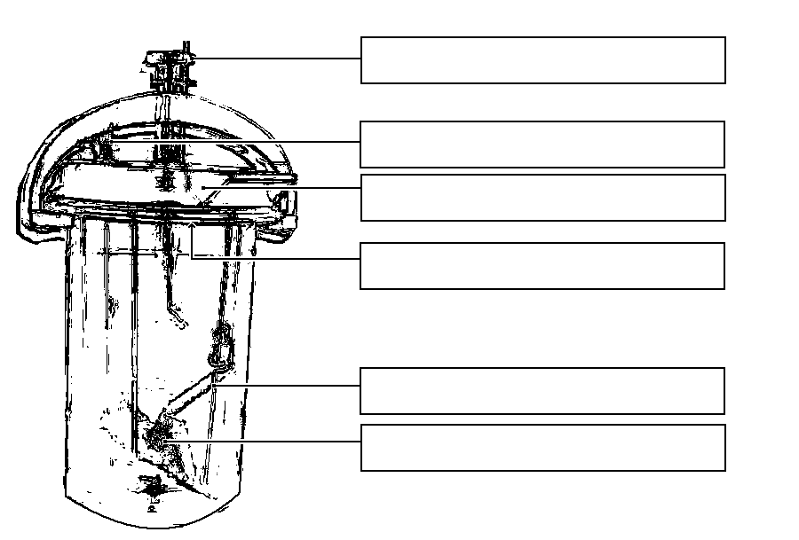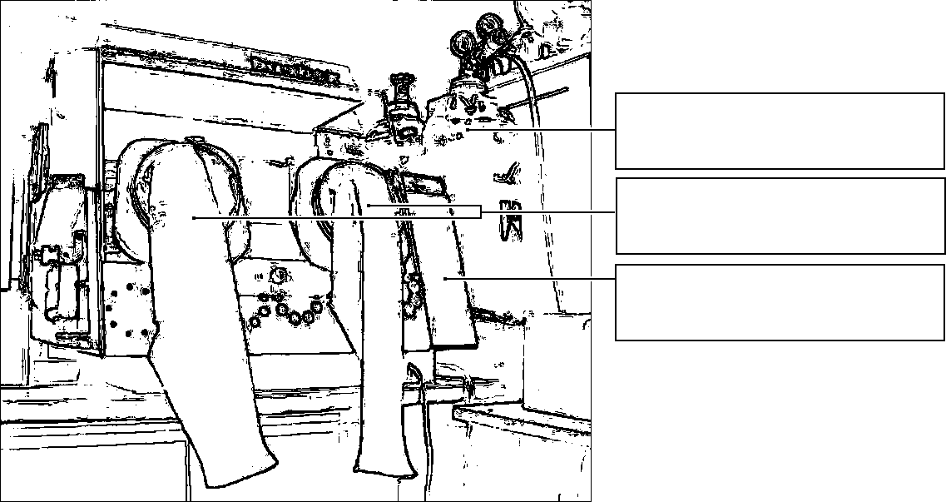

Úkol 3: Kultivace na agarových půdách
Popište kultivační výsledky daných kmenů na aerobních i anaerobních půdách.

a) Aerobní kultivace na krevním agaru (KA)
Napište, zda bakterie rostou či nikoli, případně též popište jejich kolonie.

b) Anaerobní kultivace na VL agaru (VL krevním agaru)
VL (krevní) agar je podobný krevnímu agaru, ale má snížený redoxní potenciál a kultivuje se v anaerostatu či anaerobním boxu. Napište, které kmeny zde rostou a ty, které nerostly na KA, popište.

c) Pomnožení anaerobů ve VL bujónu
VL bujón se používá pro pomnožení málo početných anaerobních bakterií. Zkontrolujte přítomnost zákalu (růstu) ve VL bujónu a porovnejte s výsledky části b).

Úkol 4: Druhová diagnostika anaerobů biochemickými testy
U kmenů určených jako anaeroby použijeme biochemický mikrotest (ANAEROtest 23 Erba-Lachema) naočkovaný o dva dny dříve. Odečtěte podle schématu. Pozor, kódová kniha má tentokrát čtyři části, musíte tedy najít správnou část dle výsledků mikroskopie. Výsledky sloupců „B“ a „A“ se při výpočtu kódu nezapočítávají, získáte tedy šestimístný kód za sloupce H až C.
Kmen: |  | H | G | F | E | D | C | B | A | Kód:
 | 1 |  |  |  |  |  |  |  |  | Identifikace:
 | 2 |  |  |  |  |  |  |  |  | % pravděpodobn.:
 | 4 |  |  |  |  |  |  |  |  | Index typičnosti:
 | Kód
Kmen: |  | H | G | F | E | D | C | B | A | Kód:
 | 1 |  |  |  |  |  |  |  |  | Identifikace:
 | 2 |  |  |  |  |  |  |  |  | % pravděpodobn.:
 | 4 |  |  |  |  |  |  |  |  | Index typičnosti:
 | Kód
Notes:

Úkol 5: Citlivost anaerobů na antibiotika
Na stole naleznete difusní diskové testy citlivosti na antibiotika u kmenů, které jste určili jako G– koky a které patří k patogenním druhům. Do tabulky dopište zkratky antibiotik dle přiložené kartičky a pro všechny testované kmeny změřte zóny citlivosti. Na kartičce máte napsány hraniční zóny – podle nich interpretujte zóny vámi zjištěné jako citlivé (C), rezistentní (R) a dubiózní (D).
Kmen →
Antibiotikum  (celé jméno) | ∅ zóny (mm) | Interpretace | ∅ zóny (mm) | Interpretace

Úkol 6: Detekce toxinů klostridií
U klostridií se používají různé testy produkce toxinu.

a) Průkaz toxinu (lecitinázy) Clostridium perfringens
Clostridium perfringens tvoří specifickou lecitinázu, neutralizovatelnou specifickou protilátkou. Polovina vaší misky je potřena protilátkou (anti-lecitinázou), druhá potřena není. Toxický efekt lecitinázy spatříte jako oblast precipitace kolem kmene na žloutkovém agaru. Pravý toxin je neutralizován antitoxinem, jiné lecitinázy neutralizovány nejsou. Zakreslete výsledek do obrázku a přičiňte popis.
a)

b) Průkaz toxinu Clostridium tetani
Zakreslete (dle prezentace) obrázek tetanické myši. Povšimněte si pozice ocásku a končetin.
b)

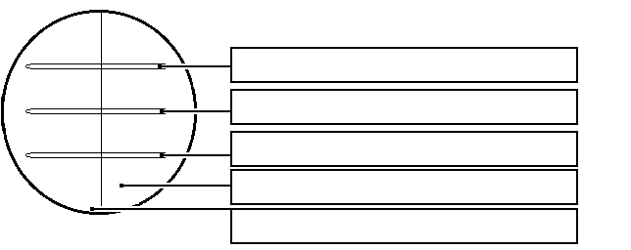

c) Detekce A a B toxinů Clostridium difficile
Pseudomembranózní kolitida způsobená toxiny Clostridium difficile je velmi nebezpečná, zejména u hospitalizovaných pacientů. Testování se provádí imunochromatografickým testem, který již byl prováděn v praktiku J09. Pro praxi je důležité, že na toto vyšetření je nutno zasílat kusovou stolici (NESTAČÍ výtěr z řiti). Prohlédněte výsledek průkazu toxinů A + B Clostridium difficile ve vzorcích stolice X a Y a zapište výsledky: Vzorek X je pozitivní – negativní Vzorek Y je pozitivní – negativní

Úkol 7: Ukázka hledání anaerobů mezi fakultativně anaerobní flórou

V praxi (především u poševních výtěrů) je často nutné hledat anaeroby mezi jinými bakteriemi. Pro tento účel se používají misky s disky. Amikacin je účinný proti gramnegativním bakteriím, vankomycin proti grampozitivním; anaeroby však bývají rezistentní. Vyznačte, na kterém místě se zpravidla vyhledávají anaeroby, případně zaznamenejte i další nálezy.
Při této kultivaci jsou často viditelné laktobacily (drobné šedé kolonie s viridací). Jsou mikroaerofilní, avšak naše (nedokonalá) anaerobióza jim vyhovuje rozhodně více než aerobní prostředí.

